مراجعه اقتصاد المحاضره 19
س1-
المنشأه تنتج منتج ما وبعمل دعايه ما في التلفزيون من الراديو تحققت مستوى دعايه واعلان جيده فاي رسم يمثل اثر الدعايه والاعلان الناتج من حيث اسعار وكميات مبيعات المنشأه لهذا المنتج بغض النظر عن اثر التكاليف للدعايه والاعلان "
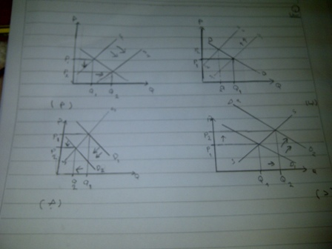
الاجابه (د)

س2-
وماالذي قد حدث للكميه وسعر التوازن في السوق عقب نجاح الاعلان التلفزيوني بدال الراديو
- نقص كميه التوازن زياده سعر التوازن
- زياده كميه التوازن وزياده سعر التوازن
ج- نقص كميه التوازن ونقص سعر التوزان
د-زياده كميه التوازن ونقص سعر التوازن

س3-
اذا قررت الدوله تخفيض الدوله وذلك بتخفيض المعروض من منتج يؤدي كثره انتاجه لاحداث تلوث بزياده ضريبه الانتاج وكان الطلب عليه عديم المرونه كما في الشكل :-
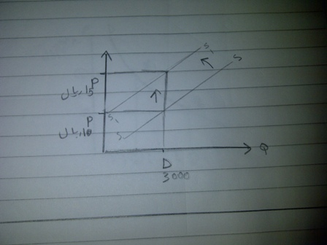

سوف ينتقل سعر التوازن من 10 ريال للوحده الى 15 ريال للوحده المباعه
من سوف يتحمل هذه الزياده السعريه
- الحكومه ب- المنتج ج – المستهلك د - جميعهم

س4- سوف تكون مرونه الطلب السعريه فيما بعد التغير السعري للوحده من 10 ريال الى 15 ريال مساوي ل:
- صفر ب- ملانهايه ج- -5, 0 د- لاتوجد اجابه صحيحه

س5-
الرسم التالي يمثل منحنى الطلب على الشوكلاته في مدينه الخبر
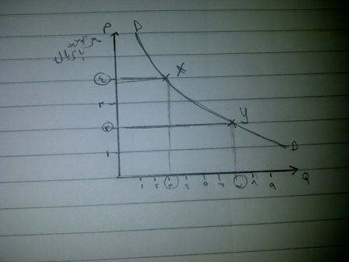
من من العوامل التاليه المسؤول عن تحريك التوزان (كميه وسعر التوازن) من النقطه xالى النقطه y
ا)تغير اذواق المستهلكين تجاه هذا النوع من الشوكلاته
ب) هبوط في سعر الوحده من الشوكلاته
ج) زياده في دخل المستهلك
د) نجاح في الدعايه والاعلان في نوع الشوكلاته الجديد
هـ) جميع ماسبق

س6-
احسب مرونه الطلب السعريه للقوس عند النقطه y مابين النقطتين تكون
- -6/5 ب- -5/6 ج- -12/3 د- لاتوجد اجابه صحيحه

س7-
وتكون مرونه الطلب السعريه للقوس بين السعرين 4,2 او النقطتين x,y
- مرتفعه المرونه ب- منخفضه المرونه ج- عديمه المرونه د- مرونه تامه

س8-
منحنى الطلب على منتج معين يوضح العلاقه بين الكميات المطلوب وسعر
- السلعه المكمله ب- السلعه الاستبداليه ج- مستوى العام للاسعار د- السلعه ذاتها

س9-
الجدول التالي يبين العرض والطلب على القهوه العربيه اليمني في السوق السعودي خلال 4 شهور
الكميات المعروضه | الكميات المطلوبه بالكجم | سعر الكجم بالريال
10 | 50 | 10
20 | 40 | 20
30 | 30 | 30
40 | 20 | 40

عندما يزيد السعر من 20 ريال /كلجم لنحو 30 ريال /كلجم تكون مرونه الطلب السعريه :
- (- 2, 0 ) ب- (- 5, 0 ) ج- (-1,0 ) د-(-2.0)
س10
توجد اربعه نتغيرات تؤثر في عرض السلعه ما المتغير الذي يسبب ازاحه او تحريك منحنى العرض للسلعه يمينا

- تحسن مستوى التتكنولوجيا
- ازدياد في اسعار السوق
ج- انخفاض انتاجيه العامل
د- فرض ضرائب على مبيعات السلعه

س11
الدعايه والاعلان للسلعه ماهو اثرها على العرض والطلب
- تغير وازاحه منحنى الطلب لليسار وازاحه وتغير منحنى العرض لليسار ايضا
- تغير وازاحه منحنى الطلب لليسار وازاحه وتغير منحنى العرض لليمين
ج- تغير وازاحه منحنى الطلب يمينا وازاحه وتغير منحنى العرض يسارا
د- تغير وازاحه منحنى الطلب يمينا وازاحه وتغير منحنى العرض يمينا

س12
اذا كان الجدول التالي يوضح قيم مرونه الطلب السعريه الاربعه :
الملح | الراديو | التلفزيونات | السيارات | المنتج
-0,1 | -0.5 | -1 | 2 | مرونه الطلب السعريه

ماالسلع التى تقل نسبه الكميات المباعه منها عن نسبه الزياده السعريه فيها اذا حدث تغير بنسبة 10%
- السيارات فقط
- السيارات والتلفزيونات
ج- الراديو والملح
د- الملح فقط

س13-
يتساوى الناتج الحدي MP مع الناتج المتوسط AP :

- على الحدود الفاصله مابين المرحله الانتاجيه الاولى والثانيه ولذلك تكون المرونه الانتاجيه لعنصر العمل تساوي الواحد الصحيح
- في المرحله الثالثه للانتاج
ج- في داخل المرحله الثانيه في الانتاج
د- لاتوجد اجابه صحيحه

س14
المرونه الانتاجيه E لعنصر العمل عباره عن ناتج قسمة
- الناتج الحدي على الناتج المتوسط
- ب- MP/AP
ج- التغير النسبي في الانتاج الكلي مقسموما على التغير النسبي في عنصر العمل
د- جميع الاجابات صحيحه

1-ينطبق قانون تناقص الغله (الانتاجيه الحديه المتناقصه) على المرحله الاقتصاديه الثانيه
- صح ب- خطاء

2-الناتج المتوسط AP يعني نصيب الوحد من المورد المتغير من حجم الانتاج الكلي AP=TP/Q
ا-صح ب- خطاء

3-يصل الناتج الحدي اقصاه عندما يتحول الانتاج الكلي من الزياده المتزايده الى الزياده المتناقصه داخل المرحله الانتاجيه الاولى

ا-صح ب- خطاء

3-المرونه الانتاجيه في المرحله الثالثه سالبه وذلك لان االناتج الحدي سالب القيمه
ا-صح ب- خطاء

تمنياتي للجميع بالتوفيق دافوره هانم

